Домашняя работа № 2
По теме: Цикл for
Задание №1.
Напишите программу, которая вычисляет сумму целых чисел от а до 500 (значение a
вводится с клавиатуры).
Решение.
#include <iostream>
using namespace std;

int main()

{
setlocale(LC_ALL, "ru");
int a;
cout << "Введите a: " << endl;
cin >> a;

int sum = 0;
for (int i = a; i <= 500; i++)
{
sum += i;
}

cout << "Сумма целых чисел от " << a << " до 500 равна " << sum << endl;
return 0;
}
Блок схема
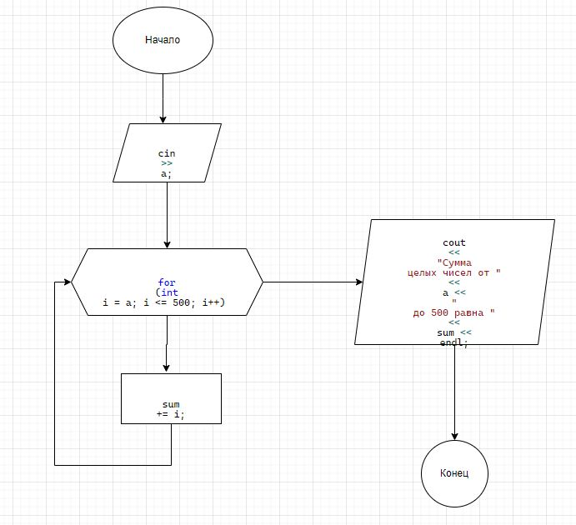

Задание №2.
Напишите программу, которая запрашивает два целых числа x и y, послечего
вычисляет и выводит значение x в степени y.
Решение

#include <iostream>
using namespace std;

int main()

{
setlocale(LC_ALL, "ru");
int x, y;

cout << "Введите число x: ";
cin >> x;

cout << "Введите число y: ";
cin >> y;

int res = 1;
for (int i = 0; i < y; i++)
{
res *= x;
}

cout << "x в степени y = " << res << endl;
return 0;
}
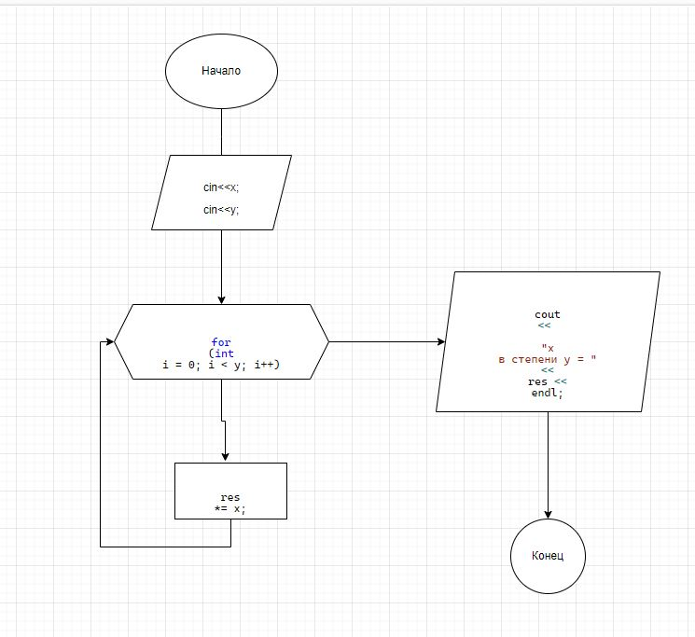
Блок Схема

Задание № 3
Найти среднее арифметическое всех целых чисел от 1 до 1000.
Решение
#include <iostream>
using namespace std;

int main()

{
setlocale(LC_ALL, "ru");
int sum = 0;

for (int i = 1; i <= 1000; i++)
{
sum += i;
}

int avg = sum / 1000;

cout << "Среднее арифметическое всех целых чисел от 1 до 1000 равно " << avg << endl;
return 0;
}
Блок схема
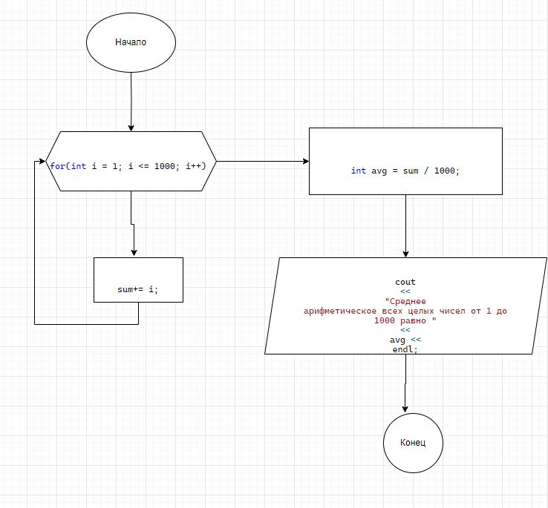

Задание №4.
Найти произведение всех целых чисел от a до 20 (значение a вводится с клавиатуры:
1 <=a <= 20).
Решение
#include <iostream>
using namespace std;

int main()

{
setlocale(LC_ALL, "ru");
int a;

cout << "Введите a: ";
cin >> a;

if (a < 1 || a > 20) {
cout << "Неверное значение a!" << endl;
return 1;
}

int product = 1;
for (int i = a; i <= 20; i++)
{
product *= i;
}

cout << "Произведение всех целых чисел от " << a << " до 20 равно " << product << endl;
return 0;
}

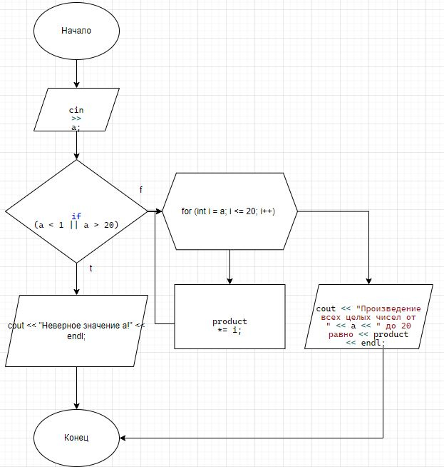

Задание №5.
Написать программу, которая выводит на экран таблицу умножения на k, где k –
номер варианта. Например, для 7-го варианта:
7 x 2 = 14
7 x 3 = 21
Решение

#include <iostream>
using namespace std;

int main()

{
setlocale(LC_ALL, "ru");
int k;

cout << "Введите номер варианта: ";
cin >> k;

for (int i = 1; i <= 10; i++)
{
cout << k << " x " << i << " = " << k * i << endl;
}
return 0;
}
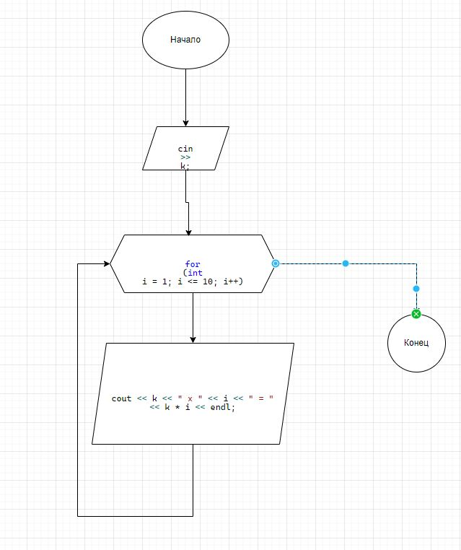

Задание № 6.
Вывести на экран все числа от нуля до введенного пользователем числа.
#include <iostream>
using namespace std;

int main()

{
setlocale(LC_ALL, "ru");
int n;

cout << "Введите число: ";
cin >> n;

for (int i = 0; i <= n; i++)
{
cout << i << " ";
}
cout << endl;
return 0;
}

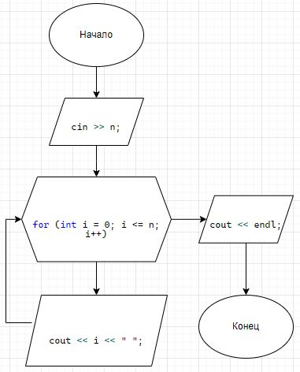

Задание 7.
Пользователь вводит двеграницы диапазона, вывести на экран все числа из этого
диапазона.
Предусмотреть, чтобы пользователь мог вводить границы диапазона в произвольном порядке,вывести все четные числа из диапазона, вывести все нечетные числа из диапазона, вывести все числа, кратные семи
int main()

{
setlocale(LC_ALL, "ru");
int g, h;

cout << "Введите нижнюю границу диапазона: ";
cin >> g;
cout << "Введите верхнюю границу диапазона: ";
cin >> h;

if (g > h)
{
int temp = g;
g = h;
h = temp;
}

cout << "Все числа из диапазона: ";
for (int i = g; i <= h; i++)
{
cout << i << " ";
}
cout << endl;

cout << "Все четные числа из диапазона: ";
for (int i = g; i <= h; i++)
{
if (i % 2 == 0)
{
cout << i << " ";
}
}

cout << endl;

cout << "Все нечетные числа из диапазона: ";
for (int i = g; i <= h; i++)
{
if (i % 2 == 1)
{
cout << i << " ";
}
}
cout << endl;

for (int i = g; i <= h; i++)
{
if (i % 7 == 0)
{
cout << i << " ";
}
}
cout << endl;
return 0;

}

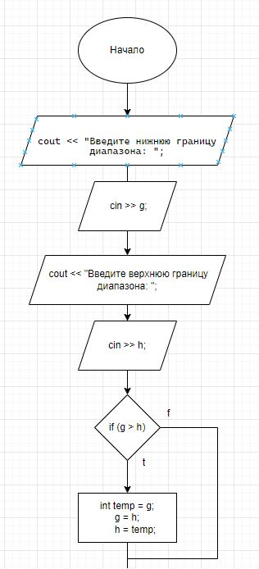

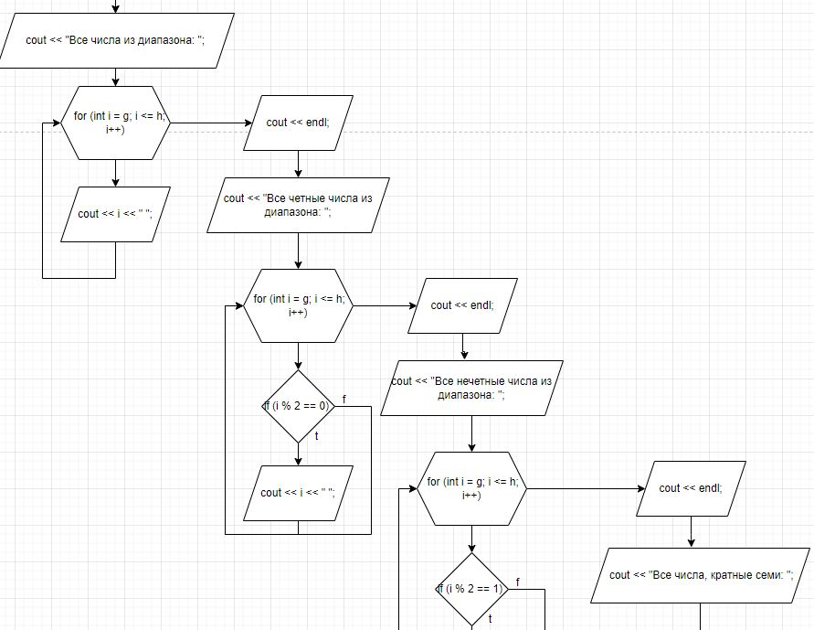

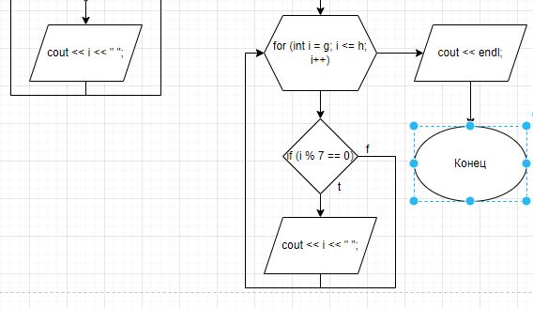

Задание 8.
Пользователь вводит две границы диапазона. Посчитать сумму всех чисел
диапазона.
int main()

{
setlocale(LC_ALL, "ru");
int up, down;

cout << "Введите верхнюю границу диапазона: ";
cin >> up;

cout << "Введите нижнюю границу диапазона: ";
cin >> down;

int sam = 0;
for (int i = down; i <= up; i++)
{
sam += i;
}

cout << "Сумма всех чисел диапазона равна " << sam << endl;
return 0;

}

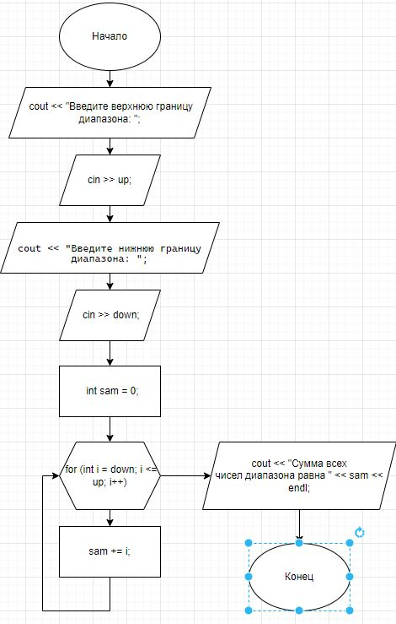

Задание № 9.
Пользователь с клавиатуры вводит числа. Посчитать их сумму и вывести на экран,
как только пользователь введет ноль

#include <iostream>
using namespace std;

int main()

{
setlocale(LC_ALL, "ru");
int su = 0;
int number;

for (;;) {
cout << "Введите число: ";
cin >> number;

if (number == 0) {
break;
}

su += number;
}

cout << "Сумма введенных чисел равна " << su << endl;
return 0;

}

